|  |
| --- |
| **BEOORDELEN NOODZAAK SCHOLING EN AANMELDEN OPLEIDING** |

**INLEIDING**

Het onderwerp “scholing” maakt deel uit van een (arbeidsmotivatie)gesprek.

De werkzoekende kan zelf vragen om een opleiding te mogen volgen, maar ook de werkcoach kan va mening zijn dat het volgen van een opleiding nodig is voor de werkzoekende om de kansen op de arbeidsmarkt te vergroten.

De werkcoach toetst de motivatie (wil) en de potentie (kan) van de werkzoekende en onderzoekt of deze voldoet aan de voorwaarden voor scholing.

Als aan alle voorwaarden is voldaan en de werkcoach en WZ hebben overeenstemming over de te volgen opleiding, meldt de werkcoach de werkzoekende aan voor een opleiding via een instrument op het Instrumentenportaal of via het opleidingsportaal voor de werkzoekenden

De handelingen voor de werkcoach m.b.t. scholing (het beoordelen van de inzet van scholing, het aanmelden voor de juiste opleiding en de systeemregistratie) staan in deze instructie beschreven.

Met onderstaande hyperlinks navigeer je in dit document naar het betreffende onderwerp en met alt en ← (pijltje naar links) kom je weer terug in de inhoudsopgave.

**Inhoudsopgave:** (Met bladwijzers/link naar de betreffende onderdelen)

1. **Beoordelen inzet scholing**
2. **Aanmelden opleiding**
3. **Registreren in systeem**
4. **Beleid**

**Tip***: Verhoog het percentage (inzoomen) van het PDF-document voor een beter beeld van de schermprinten.*

|  |
| --- |
| Beoordelen inzet scholing De werkzoekende vraagt toestemming aan de werkcoach om een opleiding te volgen of de werkcoach is van mening dat de werkzoekende door scholing meer kans maakt op de arbeidsmarkt. |

|  |
| --- |
| **WERKCOACH** |

* Bespreek met de werkzoekende of deze scholing wil volgen.

Nee:

Maak andere afspraken met de werkzoekende nu deze geen opleiding wil volgen.

Ja:

* Bespreek of de werkzoekende in staat is een opleiding te volgen, denk daarbij aan geen belemmerende schulden, kinderopvang, beschikbaarheid, geschikte thuissituatie, taalaansluiting, beschikking wifi + computer, vervoer naar opleiding – geld en tijd om te reizen.

Nee:

Maak andere afspraken met de werkzoekende nu deze geen opleiding wil volgen.

Ja:

* Onderzoek of de werkzoekende voldoet aan de voorwaarden voor het volgen van een opleiding met behoud van uitkering. Zie hiervoor het onderwerp [Scholing in het handboek](https://inzichtsociaaldomein.nl/Domeinen/Alles/Scholing).

Nee:

Maak andere afspraken met de werkzoekende nu deze geen opleiding wil volgen.

Ja:

* Bespreek de opleidingsmogelijkheden met de werkzoekende om overeenstemming te bereiken over de te volgen opleiding.

|  |
| --- |
| **Kun je geen overeenstemming bereiken over de te volgen opleiding of is het niet duidelijk welke opleiding het best passend is?**  Neem dan contact op met Werkcentrum Rijnmond (WCR): [info@werkcentrumrijnmond.nl](mailto:info@werkcentrumrijnmond.nl)  Vul het aanvraagformulier in en geef aan wat de reden van aanmelding is bij het Werkcentrum.  Spreek met de werkzoekende af dat er een vervolgafspraak wordt gepland zodra het advies van het WCR ontvangen is.  Negatief advies:  Bespreek het advies met de werkzoekende en ga op zoek naar een alternatief.  Positief advies:  Meld de werkzoekende aan voor de opleiding (zie hieronder) |

* Raadpleeg het Instrumentenportaal om na te gaan of er een traject voorhanden is waar de opleiding in opgenomen is. Met name in de rubrieken [Trajecten met baankans - RIO (rotterdam.nl)](https://rio.rotterdam.nl/umbraco/clusterinformatie/werk-inkomen/co-werkportal/instrumentenhuis-werk-en-inkomen/instrumentenportaal/zoeken-en-bemiddelen/bemiddeling/trajecten-met-baankans/) en [Opleiden - RIO (rotterdam.nl)](https://rio.rotterdam.nl/umbraco/clusterinformatie/werk-inkomen/co-werkportal/instrumentenhuis-werk-en-inkomen/instrumentenportaal/ondersteuning/opleiden/) zijn deze trajecten voorhanden.

Is er een geschikt traject beschikbaar? Lees dan op de instrumentenpagina wat je moet doen om de werkzoekende aan te melden.

Is er op het Instrumentenportaal geen geschikt traject beschikbaar?

* Ga dan naar [het opleidingsportaal voor de werkzoekenden](https://weni-gemeenterotterdam.trainingscatalogus.nl/nl/ui#/). In hoofdstuk 2 wordt de aanmelding via het opleidingsportaal beschreven.

|  |
| --- |
| 2. Aanmelden opleiding |

|  |
| --- |
| Let op!  Als er een stageplek vereist voor een opleiding, meld dan de werkzoekende niet aan voordat de stageplek geregeld is. |

|  |
| --- |
| **WERKCOACH** |

|  |
| --- |
| Let op!  Wil je een training of opleiding inzetten die meer kosten dan 500 euro?  Overleg dit dan eerst met je kwaliteitsmedewerker voordat je aanmeldt bij Archipel. |

* Selecteer in de balk rechts boven “Leeractiviteiten” en klik op ‘Catalogus”.
* Zoek vervolgens de gewenste leverancier en leeractiviteit en selecteer deze.
* Selecteer vervolgens een uitvoering op de gewenste startdatum en klik op “inschrijven”.
* Vul de gevraagde gegevens in:
* Selecteer bij Kostenplaats “04600174 Trainingen (taal).
* Haal bij Deelnemer je eigen naam weg door op het groene kruisje te klikken

Let op : doe je dit niet, vraag je de opleiding voor jezelf aan.

* Vul in het veld “medewerker toevoegen” het klantnummer of de naam in van de werkzoekende en kijk of de werkzoekende al bekend is.

Ja:

Stop met de aanvraag en vraag je contactpersoon om hulp.

Nee:

Klik dan op “Deelnemer registreren” en vul de gegevens van de werkzoekende in het registratieformulier en klik op “Registratie voltooien”.

Kun je de gewenste opleiding niet vinden in de catalogus?

* Selecteer in de balk rechts boven “Leeractiviteiten” en klik op ‘Vrije keuze”.
* Zoek de juiste opleider door de naam te typen in het zoekveld.
* Staat de opleider/leverancier er niet tussen? Klik dan op “klik hiervoor meer informatie”; zie hieronder

Vul de gegevens van de leverancier in. Zodra je bericht hebt gekregen dat de opleider is toegevoegd, kun je verder met de aanvraag.

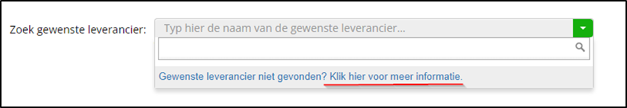

* Zoek vervolgens de juiste leeractiviteit.
* Staat de opleiding er niet tussen? Meld dan de leeractiviteit aan door de gevraagde gegevens te vullen.

Zie onderstaande schermprints.

|  |
| --- |
|  |

* De naam van de opleider is gevuld bij “Naam leverancier”.
* Veld internetadres hoef je niet te vullen
* De leveranciersgegevens hoef je ook niet te vullen. Die zijn al doorgegeven bij het opvoeren van de leverancier

|  |
| --- |
|  |

* Vul de naam van de opleiding bij “Naam gewenste leeractiviteit”.
* Vul bij startdatum de begindatum van de opleiding.

Let op: Is de startdatum nog niet bekend, vul dan een gewenste startdatum in de toekomst in (niet de datum van vandaag).

* Het veld “Bijeenkomsten” vul je alleen als dat in de mail staat.
* Vul bij einddatum de einddatum van de opleiding. Vul bij “Locatie van de leeropleiding” het adres van de opleidingslocatie.

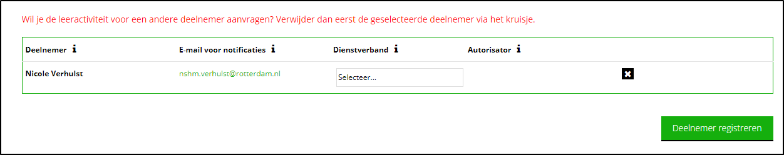

* Verwijder eerst je eigen naam door op het kruisje te klikken.

Let op: doe je dit niet, dan vraag je de opleiding op je eigen naam aan.

* Vul het klantnummer of de naam in van de werkzoekende en kijk of de werkzoekende al bekend is.

Ja: stop met de aanvraag en vraag je contactpersoon om hulp.

Nee: klik dan op “Deelnemer registreren” en vul de gegevens van de werkzoekende in het registratieformulier en klik op “Registratie voltooien”.

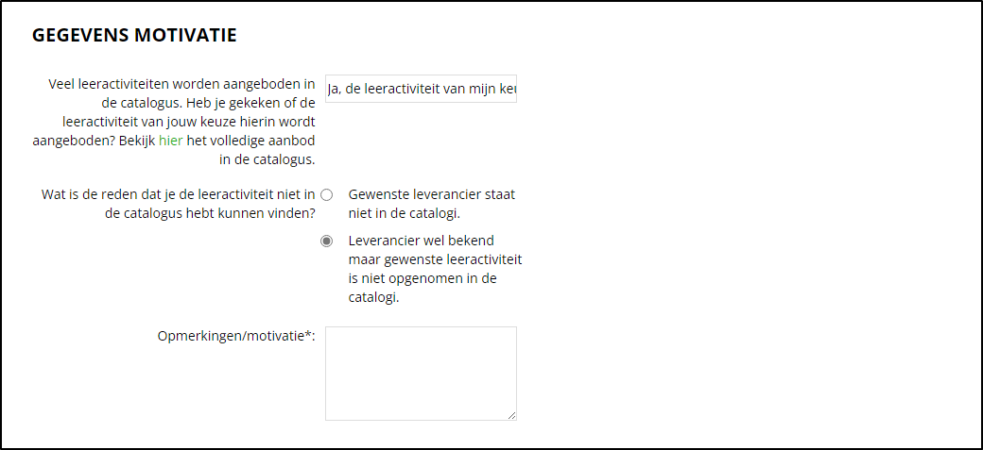

* Vul de velden zoals in de afbeelding.

|  |
| --- |
|  |

* Vul de van toepassing zijnde bedragen in (je vindt deze terug op de factuur/offerte/prijsopgave).

Let op: de bedragen moeten excl. BTW genoteerd worden.

* Is het bedrag op de factuur/offerte/prijsopgave incl. BTW?
* Deel het bedrag dan door 121 en vermenigvuldig die uitkomst weer met honderd
* Druk vervolgens op versturen.

Wil je aanmelden voor een groepstraining?

???

**Definitief maken aanmelding**

*De aanvraag is nu verzonden, maar de werkzoekende is nog niet aangemeld voor de opleiding.*

*De opleider controleert en valideert de gegevens. Hiervan ontvang je een bericht in je mailbox en via de bijgevoegde link kun je de aanvraag definitief maken:*

*Vul in het veld kostenplaats “??” en klik op de voorgestelde selectie “??”.*

*Verderop in het formulier kom je nog eens de rubriek “Kostenplaats” tegen.*

*Let op: dit is een verplicht veld.*

*Vink hier kostenplaats Matching aan en accepteer deze en de leveringsvoorwaarden met het vinkje.*

*Je hebt nu een inschrijving voor de opleiding geplaatst en bij opleidingen boven de 500 euro krijgt je leidinggevende een e-mail om de inschrijving te beoordelen.*

*Op het moment dat de autorisator de inschrijving heeft goedgekeurd, is de aanmelding definitief.*

*Stuur dan de mail door naar de werkcoach. Die kan dan de werkzoekende informeren.*

***Handig om te weten:***

* *De informatiestroom vanuit Conclusion verloopt via de werkcoach en niet via de werkzoekende.*
* *Niet alle opleiders houden een aanwezigheidsregistratie bij. Ook komen er vanuit de opleider geen signalen naar de werkcoach. Informeer dus regelmatig bij je werkzoekende naar de voortgang.*
* *De afronding komt wel in de portal. Zit het diploma/certificaat niet in de portal? Dit kan achteraf nog geüpload worden.*
* *Wil je werkzoekende een reguliere MBO-opleiding volgen? Meld dan niet aan via Conclusion, maar neem dan altijd contact op met de scholingsadviseur.*
* *Op de homepagina van de portal vind je de tegel “Instructies”. Hier staat ook beschreven hoe je een opleiding aanvraagt.*

|  |
| --- |
| 3. Registreren in systeem |

|  |
| --- |
| **WERKCOACH** |

* Rapporteer een samenvatting van het gesprek in het systeem via een contactregistratie met als onderwerp “Scholing.
* Vermeld in de toelichting de uitkomst van het gesprek:
* Werkzoekende wil geen scholing volgen
* Werkzoekende kan geen scholing volgen
* Werkzoekende voldoet niet aan de voorwaarden voor scholing, omdat…
* Werkzoekende wordt aangemeld op traject ……
* Opleiding XXX via Archipel. Kwaliteitsmedewerker is akkoord (zie gekoppelde besluit).
* Bij inzet van een traject uit het Instrumentenportaal meld je aan op de code die vermeld staat op de instrumentenpagina.
* Bij een opleiding via Archipel volgt een aanmelding op de code van Archipel CCS MSW.
* Heb je advies ontvangen van het WCR?

Koppel dit advies in het systeem als “Document inkomend” met onderwerp “Scholing” en vul in de toelichting “Scholingsadvies”.

**Wat te doen als een werkzoekende zichzelf heeft aangemeld voor een opleiding en achteraf toestemming komt vragen en/of vragen of de opleiding vanuit de gemeente betaald kan worden?**

Dit moet nog worden ingevuld!

|  |
| --- |
| 4. Beleid van belang bij dit proces |

Nog te vullen